Úvod
Generalizace bloku 5
- rozdělení Evropy a světa na dvě sféry vlivu (USA a SSSR) mělo zásadní důsledky pro život lidí prakticky na celé planetě
- Afroameričané byli v USA ve 20. století stále výrazně diskriminováni a za svá práva museli bojovat

Návaznosti na koncepty prvního řádu
- v tomto bloku se navazuje na koncepty demokracie, totality a rasismu

Vzdělávací cíle na úrovni badatelských dovedností
- porovnáváme a třídíme zdroje
- zohledňujeme dobové souvislosti

Vzdělávací cíle na úrovni historického myšlení
- dobové perspektivy
- příčiny a důsledky

Koncepty prvního řádu
- rasismus
- občanský aktivismus
- demokracie
- totalita
- migrace
- propaganda

Obsahová anotace bloku
Blok 05 je z větší části zaměřen na dějiny střední a východní Evropy v době existence sovětské sféry vlivu po druhé světové válce. Částečně se pak zaměřuje na otázku postavení Afroameričanů v USA ve stejné době.

Vzdělávací cíle bloku
Hlavním cílem je poukázat na skutečnost, že rozdělení světa na sféry vlivu (USA a SSSR) mělo výrazné důsledky pro jeho jednotlivé části. Dále pak je cílem poukázat na různé formy rasové diskriminace a občanského aktivismu v USA po druhé světové válce a na přítomnost rasistické ideologie v jinak demokratickém státě.

Lekce | Koncepty historického myšlení | Badatelské dovednosti
19-Studená válka | dobové perspektivy | porovnáváme a třídíme zdroje
20-Železná opona | dobové perspektivy | zohledňujeme dobové souvislosti
21-Vývoj a krize východního bloku | dobové perspektivy | zkoumáme povahu zdroje
22-Afromaričané v USA | příčiny a důsledky | porovnáváme a třídíme zdroje, zohledňujeme dobové souvislosti

Historiografické koncepty/východiska lekcí

19-Studená válka | Studená válka byl dlouhotrvající stav napětí mezi státy tzv. západního blok (USA) a tzv. východního bloku (SSSR), jenž měl různé podoby a intenzitu (informační válka, lokální konflikty, masivní zbrojení).
20-Železná opona | Hranice mezi východním a západním blokem byla zejména ze strany východního bloku velmi střežená a při pokus o její překročení zahynuly stovky lidí.
21-Vývoj a krize východního bloku | Východní blok procházel různými fázemi jako celek a zároveň se každý jeho stát jednotlivě proměňoval v závislosti na daných okolnostech.
22-Afromaričané v USA | Východní blok procházel různými fázemi jako celek a zároveň se každý jeho stát jednotlivě proměňoval v závislosti na daných okolnostech.

Doporučená HistoryLabová cvičení
- Co přinesla zeď
- Proč bránili průjezdu
- První školní den

Mapy

Studená válka (1959)
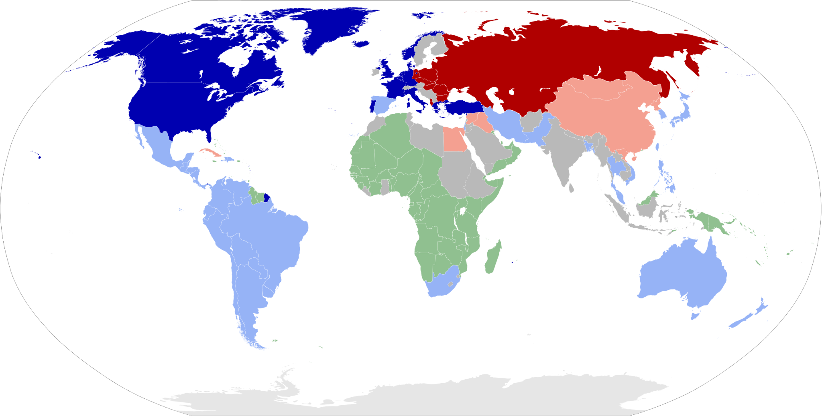
Zdroj: https://cs.m.wikipedia.org/wiki/Soubor:Cold_War_Map_1959.svg

Interaktivní mapová aplikace “Usmrcení na československé hranici”
https://www.ustrcr.cz/uvod/dokumentace-usmrcenych-statni-hranice/mapy/

